基于状态空间模型和注意力机制的脑胶质瘤医学辅助分割方法
陈卓
贵州大学计算机科学与技术学院

摘要
脑胶质瘤作为最常见的原发性颅内肿瘤，由于其复杂的生物学特性使得其诊断和评估极具挑战性，目前一种常见的诊断方法是医生在核磁共振成像（MRI）图像中手动诊断脑胶质瘤，但这种方法是劳动密集型和耗时的工作，不能保证诊断结果的准确性。本文提出了一种基于VMDUnet的脑胶质瘤医学辅助分割方法，以解决脑胶质瘤区域的自动分割问题。首先，采用数据扩充技术，通过旋转、缩放、扩展和翻转图像来增加数据集的多样性，并在图像中添加噪声以提高模型的鲁棒性，确保网络能够适应数据的真实分布。然后，使用结合mamba模块和双重交叉注意力机制的VMDUnet模型进行图像分割。实验结果表明，本文方法在脑胶质瘤MRI图像分割中表现出更高的准确性和边界拟合度，有助于医生快速准确地对脑胶质瘤进行分割和诊断，从而在诊断阶段发挥重要作用 。

引言
脑胶质瘤是起源于中枢神经系统（Central Nervous System，CNS）胶质细胞的肿瘤，约占颅内肿瘤的33%，是最常见的原发性颅内肿瘤^{[1]}。世界脑胶质瘤发病率为5.26/10 万^{[2]}，我国脑胶质瘤年发病率为 5～8/10 万，根据美国脑肿瘤注册中心调查显示：脑胶质瘤约占中枢神经系统肿瘤的27%，占恶性肿瘤的比例约为81%^{[3]}。在我国，脑胶质瘤(brain glioma)的年发病率为5-8/10万，5年病死率仅次于胰腺癌和肺癌^{[4]}。根据CBTRUS（美国中央脑肿瘤登记处）统计报告：2015 年至 2019 年间，有 84,264 人死于恶性脑和其他中枢神经系统肿瘤。这意味着平均每年每10万人中有4.41人死亡，平均每年有16,853人死于恶性脑肿瘤和其他中枢神经系统肿瘤^{[5]}。
2021 年第五版世界卫生组织( WHO)中枢神经系统肿瘤分类(以下简称新版分类)将脑胶质瘤分为 I ~IV 级,Ⅰ、Ⅱ级为为低级别脑胶质瘤( low-grade glioma,LGG),在儿童和年轻人中比较常见，Ⅲ 、Ⅳ级为高级别脑胶质瘤( high-grade glioma,HCG)^{[6]}，在老年人中更为常见。其中胶质母细胞瘤(GBM)是最常见的成人原发性颅内肿瘤，占所有颅内肿瘤的15%至20%和所有星形细胞瘤的约50%。GBM的发病率随着年龄的增长而增加，在 75～84 岁年龄段达到高峰^{[7]}，中国胶质瘤协作组(Chinese Glioma Cooperative Group,CGCG)统计发现，WHO II级患者mOS为78.1个月，WHO III级胶质瘤mOS为37.6个月，而GBM患者的mOS仅为14.4个月^{[8]}。近期发表于Nature Cancer的研究提示，GBM已超过胰腺癌和肝癌成为第一难治的肿瘤^{[9]}。
由于脑胶质瘤复杂的生物学特性使得其诊断和评估极具挑战性。脑胶质瘤通常表现出高度的异质性、侵袭性生长、边界不清以及对周围脑组织的浸润。脑胶质瘤不仅在原发部位快速生长，还能通过浸润性扩散侵入邻近的脑组织。与其他类型的肿瘤不同，脑胶质瘤很少形成明确的边界，而是以浸润性的方式生长，使得肿瘤细胞深入正常脑组织内部。这些特性使得对脑胶质瘤的精确成像变得尤为重要。在众多成像技术中，磁共振成像（Magnetic resonance imaging, MRI）因其具有卓越的软组织对比度和高空间分辨率，能够清晰地显示脑组织的细微结构。这对于识别和定位脑胶质瘤，尤其是那些形态不规则、边界模糊的肿瘤成为评估脑胶质瘤的首选方法。并且MRI能够在不使用对比剂的情况下，通过不同的成像序列提供多种对比度的图像，如T1加权、T2加权和FLAIR等，这些序列有助于全面评估肿瘤的各个方面。
高效诊断、精准放疗和切割手术是延长脑癌患者生存期的关键手段。在手术治疗中，事先准确定位肿瘤区域至关重要。传统的方法主要依赖于医生的经验，通过在3D磁共振影像中逐层手动勾勒出肿瘤区域。这种手动分割方法存在着诸多难点。首先，它耗时耗力，需要医生花费大量时间和精力，逐层勾勒肿瘤区域，效率不高。其次，由于受限于医生个人经验和主观判断，手动分割容易产生误判，导致肿瘤区域的定位不够精准，影响了治疗效果。医生在这个过程中可能会感到疲劳和压力，而即使是经验丰富的医生也可能因为长时间操作而出现失误。为了克服这些困难，开发基于自动分割的方法成为当前的研究热点之一。自动分割技术利用计算机算法对MRI影像进行处理，能够快速、准确地识别和标记出肿瘤区域，为手术治疗提供了精准的定位。这种自动分割的方法具有明显的优势。首先，它能够节省医生大量的时间和精力，提高了工作效率。其次，自动分割方法消除了人为因素和主观判断的影响，减少了误判的风险，使得肿瘤区域的定位更加精准可靠，为手术治疗提供了精准的定位。这不仅提高了手术的安全性和有效性，还有助于最大程度地切除肿瘤组织，减少了术后复发的风险，从而延长了患者的生存期。
鉴于上述分析，我们提出了一种基于VMDUnet的脑胶质瘤医学辅助分割方法，以解决脑胶质瘤肿瘤区域的自动分割问题。首先，我们采用数据扩充来获得更多数量的数据集，并通过旋转、缩放、扩展和翻转图像来提高数据集的多样性。我们进一步在图像中添加噪声以提高模型的鲁棒性，并扩展网络的能力，使其能够适应数据的真实分布。然后我们使用VMDUnet进行图像分割，它结合了mamba模块和双重交叉注意力机制，将预测的脑胶质瘤区域解耦为不同的细节层次。它进一步优化了这些细节层次，从而通过组合这些层次来获得最终的特征图。利用该网络，我们提高了脑胶质瘤MRI图像分割的准确性和拟合度。本文提出的方法在脑胶质瘤MRI图像分割中更准确，在脑胶质瘤区域边界的拟合方面也更好。这种方法可以帮助医生快速准确地对脑胶质瘤进行分割和诊断，在诊断阶段发挥重要作用。
具体研究贡献如下：
1. 本文使用数据扩充，通过图像翻转、旋转等操作获得更多数据，有助于提高数据集的多样性，优化模型训练结果，避免过拟合。通过数据扩充，我们可以防止模型在实际使用中过度拟合，从而影响医生对脑胶质瘤患者的诊断。
2. 本文选择VMDUnet作为图像分割模型。通过结合mamba模块和双重交叉注意力机制，该模型实现了脑胶质瘤分割的高精度。通过这种方法，医生可以快速获取脑胶质瘤的图像，并获得脑胶质瘤的准确边界，从而避免误诊。
3. 本文使用了200多个样本进行实验。结果证明，本文所提出的脑胶质瘤分割方法具有明显的优势，在脑胶质瘤的诊断中具有突出的地位。通过使用本文中的脑胶质瘤分割方法，医生可以将分割结果作为诊断和治疗阶段的重要辅助依据，实现快速诊断，减少工作量，提高工作效率。

相关工作
在深度学习技术兴起之前，医学图像分割领域主要依赖于传统的基于特征工程和机器学习的方法。这些方法通常包括基于边缘检测、阈值分割、区域生长和形态学操作等手段，但往往受限于对图像特征的手工提取和对参数的调整，无法很好地适应复杂的脑部结构和肿瘤的多样性。
随着深度学习技术的发展，基于深度学习的自动分割模型逐渐成为研究热点。Ronneberger等人^{[10]}提出的U-Net是一种经典的深度学习架构，具有编码器-解码器结构，并且使用跳跃连接将浅层特征与深层特征融合，适用于医学图像分割任务。U-Net在医学图像领域取得了显著的成就，但在处理脑部结构复杂、肿瘤形态多样的情况下，存在分割效果不够准确的问题。为了提升性能，Zhou等人^{[11]}提出的UNet++（Nested U-Net）是一种改进的U-Net架构，通过引入嵌套和密集跳跃连接来提高图像分割的性能。与传统U-Net不同，UNet++在编码器和解码器之间增加了一系列密集的子网络，使得特征在不同尺度之间得到更充分的融合和传递，从而增强了模型对多尺度信息的捕捉能力。Huang等人^{[12]}提出的Unet3+架构通过多级跳跃连接和深度监督机制来增强图像分割的性能，UNet3+在每个解码层引入丰富的上下文信息来提高分割的准确性，并且深度监督机制通过在不同层次上添加额外的损失函数来优化训练过程，提高了模型的收敛速度和分割效果。但是由于卷积神经网络本身依赖于局部感受野，在对长距离依赖关系进行建模仍然具有局限性。
为了解决传统卷积神经网络缺乏捕获全局信息的能力的问题，并且受到Vaswani等人^{[13]}提出的自注意力机制在自然语言处理领域中的成功应用的启发，许多研究将其迁移到计算机视觉领域也达到了很好的效果。通过自注意力机制能够捕捉全局信息和长距离依赖关系，使得模型能够更好地理解图像中的复杂结构。自注意力机制允许模型在处理每一个像素点时，动态地关注图像中的其他像素点。这种机制提高了模型对全局信息的捕捉能力，从而提升了分割的精度和鲁棒性。自注意力机制尤其适用于复杂和形态多变的脑部肿瘤分割任务。
Chen等人^{[14]} 提出的TransUNet模型将Transformer与U-Net相结合，通过在编码器部分引入自注意力机制，提升了图像分割的性能。TransUNet结合Transformer的全局上下文捕捉能力和U-Net的精细特征提取能力，实现了对复杂结构的更好捕捉。Cao等人^{[15]} 提出的SwinUNet通过局部窗口内的自注意力机制和层次化设计，显著提升了图像分割的性能。SwinUNet能够有效捕捉细节特征，并通过跨窗口机制整合全局信息，从而在保持高分辨率图像处理效率的同时，获得更高的分割精度和更好的泛化能力。尽管基于Transformer的模型在全局建模方面表现出优异的性能，但自注意机制在图像大小方面需要二次复杂度，导致较高的计算负担，尤其是对于医学影像分割这种需要密集预测的任务。
状态空间模型的引入旨在解决高计算复杂度的同时，让模型具有捕获上下文全局信息的能力。Gu等人^{[16]} 通过基于SSM新参数化的方法提出的S4模型使用结构化状态空间进行深度序列建模，具有可解释性、计算效率高，并能在各种数据模态和应用中取得强大的结果。在经典SSM（S4、S6）研究的基础上，Gu等人^{[17]}提出的现代SSM（Mamba）模型通过选择性机制和硬件优化增强了 S4，在密集数据域中表现出出色的性能，Mamba不仅建立了长距离依赖关系，而且在输入大小方面表现出线性复杂性。Mamba在一些常规的序列nlp任务中已经展现了它的优势，Liu等人^{[17]}提出的Vmamba架构受ViT的启发，将Mamba模块使用块嵌入的方法引入视觉任务，并且引入2D选择行扫描(SS2D)机制确保每个图像块仅通过沿相应扫描路径计算的压缩隐藏状态来获得上下文知识，从而能在捕获全局信息的同时将计算复杂度从二次降到了线性。在此基础上，Ma等人^{[18]}结合CNN与SSM架构提出的U-Mamba模型可以捕获两种本地化的细粒度特征以及图像中的长程依赖性并在二维和三维的医学图像分割任务达到了较好的效果，Ruan等人^{[19]}提出了以纯SSM为基础的医学图像分割模型Vm-unet，结合Vmamba中的VSS块和U形架构展示了其在医学图像分割领域的潜力。

方法

3.1 前置知识
在现代基于SSM的模型中，即结构化状态空间序列模型（S4）和Mamba，都依赖于一个经典的连续系统，该系统将一维输入函数或序列（表示为）通过中间隐式状态映射到输出。上述过程可以表示为线性常微分方程（ODE）：
其中表示状态矩阵，而和表示投影参数。
S4和Mamba将这个连续系统离散化，使其更适合深度学习场景。具体而言，他们引入了时间尺度参数，并使用固定的离散化规则将和转换为离散参数和。通常，零阶保持（ZOH）被用作离散化规则，并且可以被定义如下：
离散化后，基于SSM的模型可以通过两种方式计算：线性递归或全局卷积，分别定义为下列两个公式：
其中表示结构化卷积核，表示输入序列的长度。

3.2 模型架构
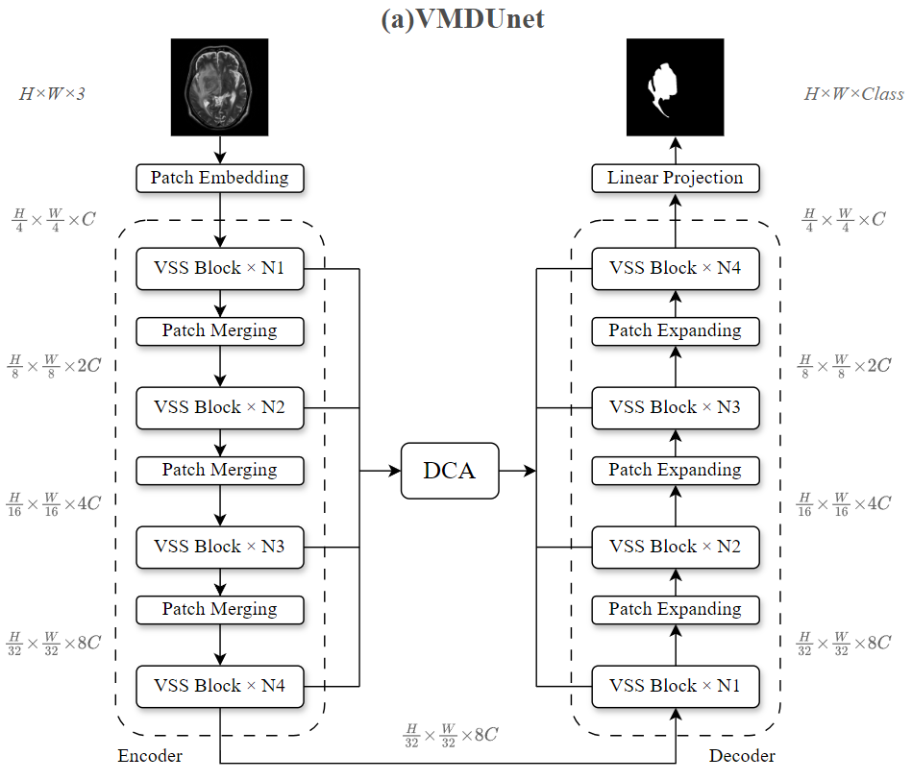
图1. VMDUnet的总体架构。
VMDUnet的总体架构如图1所示。具体地，VMDUnet包括补丁嵌入层、编码器、解码器、最终投影层和跳过连接。补丁嵌入层将输入图像划分为大小为4×4的不重叠补丁，随后将图像的维度映射到C，C默认为96。该过程得到嵌入图像。最后，在将输入编码器进行特征提取之前，我们使用层归一化对其进行归一化。编码器由四个阶段组成，在前三个阶段结束时应用补丁合并操作，以减少输入特征的高度和宽度，同时增加通道数量。我们在四个阶段中使用[2，2，2，2]个VSS块，每个阶段的通道计数为[C，2C，4C，8C]。
类似地，解码器被组织成四个阶段。在最后三个阶段的开始，使用补丁扩展操作来减少特征通道的数量并增加高度和宽度。在四个阶段中，我们使用[2，2，2，1]个VSS块，每个阶段的通道计数为[8C，4C，2C，C]。在解码器之后，使用最终投影层来恢复特征的大小以匹配分割目标。具体而言，通过补丁扩展进行4次上采样以恢复特征的高度和宽度，然后是投影层以恢复通道的数量。
对于跳跃连接，采用了双重交叉注意力（DCA）模块，将浅层特征经过注意力权重进行加和后融合并重新校准，再和深层特征进行相加。

图2. VSS块
源自Vmamba^{[17]} 的VSS块是VMDUnet的核心模块，如图2所示。在进行层归一化后，输入被拆分为两个分支。在第一个分支中，输入通过线性层，然后是激活函数。在第二分支中，输入在被送到2D选择性扫描（SS2D）模块用于进一步的特征提取之前，通过线性层、深度可分离卷积和激活函数进行处理。随后，对特征使用层归一化，然后使用第一个分支的输出执行逐元素生成，以合并两个路径。最后，使用线性层混合特征，并将此结果与残差连接相结合，以形成VSS块的输出。在本文中，激活函数默认为SiLU。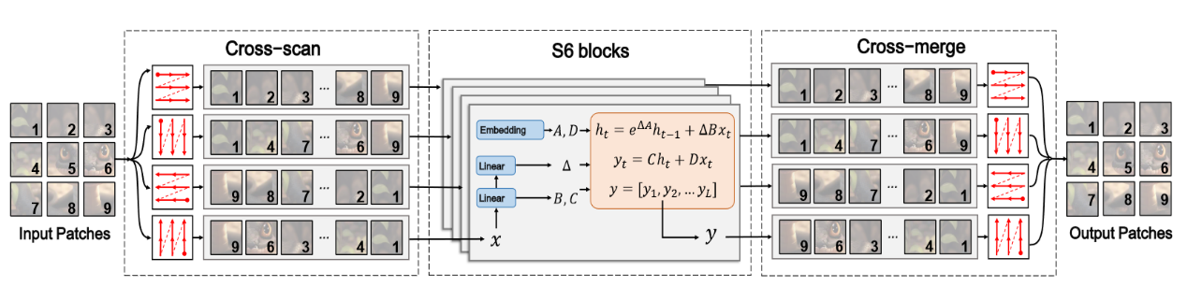
图3. 二维选择性扫描（SS2D）示意图。输入补丁沿着四个不同的扫描路径遍历（交叉扫描），每个序列由不同的S6块独立处理。随后，合并结果以构建二维特征图作为最终输出（交叉合并）。
SS2D模块由图3所示，该模块由三个部分组成：扫描扩展操作、S6块和扫描合并操作。扫描扩展操作将输入图像沿着四个不同的方向（从左上到右下、从右下到左上、从右上到左下和从左下到右上）展开为序列。然后，S6块对这些序列进行处理，以进行特征提取，确保来自各个方向的信息被彻底扫描，从而捕获不同的特征。随后扫描合并操作将来自四个方向的序列相加并合并，将输出图像恢复为与输入相同的大小。S6块通过根据输入调整SSM的参数，在S4之上引入了一种选择性机制。这使得模型能够区分和保留相关信息，同时过滤掉不相关的信息。

图4. 双重交叉注意力（DCA）模块示意图。

实验

数据集
本文的数据集来自湖南中医药学院。我们共收集了295张脑胶质瘤患者图像，我们选择80%的病理图像作为训练集，10%的数据作为验证集， 10%的数据作为测试集。在医学图像分割领域中，高质量标签的医学图像数据集难以获得，导致图像数据集采集较为困难，无法满足训练所需的数据标准。而在图像训练中，模型结果的优劣与数据集的质量、规模息息相关，数据集的稀缺容易使模型出现过拟合、泛化能力差等问题。因此，我们在实验中使用到图像旋转以及翻转的来扩充数据集，以3个角度(90、180、270)旋转图像，在不同的轴向(上下、左右)翻转图像，使得输入的数据集增加了五倍，能够有效地优化模型的训练结果，提高模型的鲁棒性。

实现细节
我们使用Pytorch框架来开发模型，并以二元交叉熵(BCE)和dice loss的组合来对网络进行训练，dice loss能够用于解决正负样本不均衡的问题。预测值以及目标值的损失可以被表示为：
实验中，我们将批处理大小设置为32，并使用初始学习速率为1e-3的AdamW优化器。CosineAnnealingLR被用作最大50次迭代和最小学习速率为1e-5的调度器。训练轮次设置为300。对于VM-UNet，我们用VMamba-S的权重初始化编码器和解码器的权重，VMamba-S是在ImageNet-1k上预训练的。所有实验均在单个NVIDIA RTX A6000 GPU上进行。
表1 比较实验结果（最好结果已用粗体标出）
Model | mIoU(%) | DSC(%) | ACC(%) | Spe(%) | Sen(%)
Unet^{[10]}
TransUnet^{[14]}
VM-Unet^{[17]}
VMDUnet

结论
在本文中，我们提出了一个基于SSM的UNet类型医学图像分割模型VMDUnet，它充分利用了基于SSM的模型的能力。我们使用VSS块和DCA模块分别处理编码器和跳跃连接。VMamba的预训练权重用于初始化VMDUnet的编码器部分，并采用深度监督机制来监督多个输出特征。我们的模型已经在脑胶质瘤数据集上进行了测试。结果表明，我们的模型在分割任务中具有很强的竞争力。

参考文献
[1] FORST D A, NAHED B V, LOEFFLER J S, et al. Low-grade gliomas [J]. The oncologist, 2014, 19(4): 403-13.
[2] OMURO A, DEANGELIS L M. Glioblastoma and other malignant gliomas: a clinical review [J]. Jama, 2013, 310(17): 1842-50.
[3] YANG P, WANG Y, PENG X, et al. Management and survival rates in patients with glioma in China (2004-2010): a retrospective study from a single-institution [J]. Journal of neuro-oncology, 2013, 113(2): 259-66.
[4] BARAMI K. Oncomodulatory mechanisms of human cytomegalovirus in gliomas [J]. Journal of clinical neuroscience : official journal of the Neurosurgical Society of Australasia, 2010, 17(7): 819-23.
[5] Ostrom Q T, Price M, Neff C, et al. CBTRUS statistical report: primary brain and other central nervous system tumors diagnosed in the United States in 2015–2019[J]. Neuro-oncology, 2022, 24(Supplement_5): v1-v95.
[6] LOUIS D N, OHGAKI H, WIESTLER O D, et al. The 2007 WHO classification of tumours of the central nervous system [J]. Acta neuropathologica, 2007, 114(2): 97-109.
[7] MILLER K D, OSTROM Q T, KRUCHKO C, et al. Brain and other central nervous system tumor statistics, 2021 [J]. CA: a cancer journal for clinicians, 2021, 71(5): 381-406.
[8] JIANG T, MAO Y, MA W, et al. CGCG clinical practice guidelines for the management of adult diffuse gliomas [J]. Cancer letters, 2016, 375(2): 263-73.
[9] CHEN F, WENDL M C, WYCZALKOWSKI M A, et al. Moving pan-cancer studies from basic research toward the clinic [J]. Nature cancer, 2021, 2(9): 879-90.
[10] Ronneberger O, Fischer P, Brox T. U-net: Convolutional networks for biomedical image segmentation[C]//Medical image computing and computer-assisted intervention–MICCAI 2015: 18th international conference, Munich, Germany, October 5-9, 2015, proceedings, part III 18. Springer International Publishing, 2015: 234-241.
[11] Zhou Z, Rahman Siddiquee M M, Tajbakhsh N, et al. Unet++: A nested u-net architecture for medical image segmentation[C]//Deep Learning in Medical Image Analysis and Multimodal Learning for Clinical Decision Support: 4th International Workshop, DLMIA 2018, and 8th International Workshop, ML-CDS 2018, Held in Conjunction with MICCAI 2018, Granada, Spain, September 20, 2018, Proceedings 4. Springer International Publishing, 2018: 3-11.
[12] Huang H, Lin L, Tong R, et al. Unet 3+: A full-scale connected unet for medical image segmentation[C]//ICASSP 2020-2020 IEEE international conference on acoustics, speech and signal processing (ICASSP). IEEE, 2020: 1055-1059.
[13] Vaswani A, Shazeer N, Parmar N, et al. Attention is all you need[J]. Advances in neural information processing systems, 2017, 30.
[14] Chen J, Lu Y, Yu Q, et al. Transunet: Transformers make strong encoders for medical image segmentation[J]. arXiv preprint arXiv:2102.04306, 2021.
[15] Cao H, Wang Y, Chen J, et al. Swin-unet: Unet-like pure transformer for medical image segmentation[C]//European conference on computer vision. Cham: Springer Nature Switzerland, 2022: 205-218.
[16] Gu A, Goel K, Ré C. Efficiently modeling long sequences with structured state spaces[J]. arXiv preprint arXiv:2111.00396, 2021.
[17] Liu Y, Tian Y, Zhao Y, Yu H, Xie L, Wang Y, Ye Q, Liu Y. Vmamba: Visual state space model. arXiv preprint arXiv:2401.10166 (2024)
[18] Ma J, Li F, Wang B. U-mamba: Enhancing long-range dependency for biomedical image segmentation[J]. arXiv preprint arXiv:2401.04722, 2024.
[19] Ruan J, Xiang S. Vm-unet: Vision mamba unet for medical image segmentation[J]. arXiv preprint arXiv:2402.02491, 2024.

